Tillsynsbegäran – information om höga naturvärden och fridlysta arter i avverkningsanmälan A 15197-2024 i Laholms kommun
Denna tillsynsbegäran behandlar höga naturvärden i avverkningsanmälan A 15197-2024 i Laholms kommun som inkom 2024-04-18 och omfattar 15,1 ha.
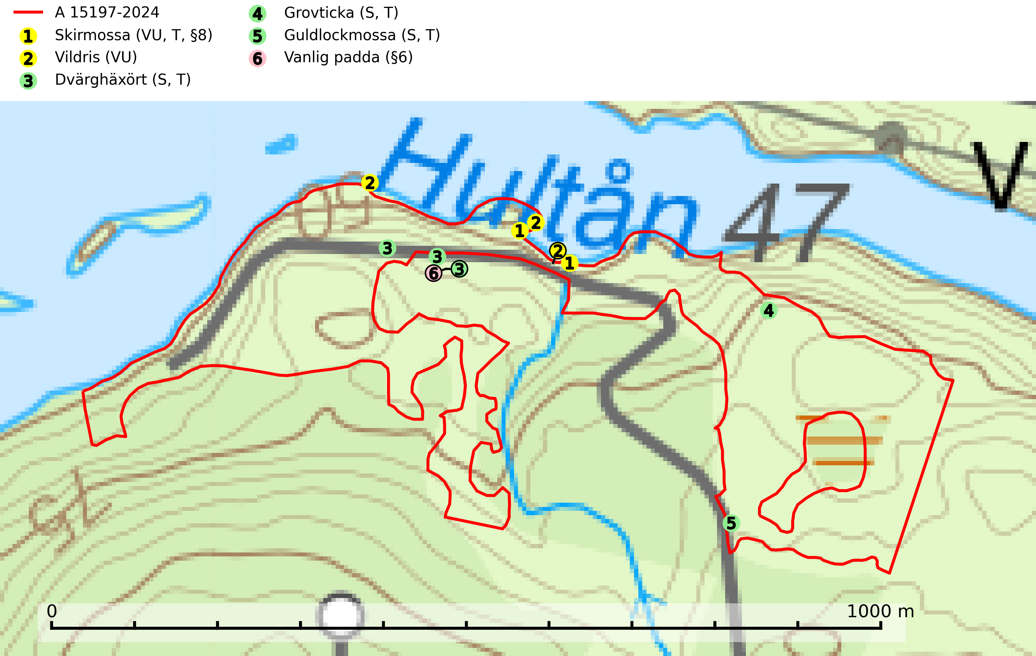
Figur 1. Fyndplatser för naturvårdsarter i och inom 19 meter från avverkningsanmälan. Markörer utan svart kant är placerade på fyndplatsen. Markörer med svart kant är placerade vid sidan av fyndplatsen och har ett svart streck som visar fyndplatsens exakta position. Kartans mittpunktskoordinat är N 6263369, E 390365 i SWEREF 99 TM.
I och inom 19 meter från avverkningsanmälan finns fynd av 6 naturvårdsarter, varav 2 är rödlistade, 2 är fridlysta, 4 är typiska (T) och 3 är signalarter (S): skirmossa (VU, T, §8), vildris (VU), dvärghäxört (S, T), grovticka (S, T), guldlockmossa (S, T) och vanlig padda (§6). Se Figur 1.

Tillsynsbegäran
Vi begär härmed att Skogsstyrelsen fattar beslut enligt miljöbalken som säkerställer att skogens höga naturvärden bevaras samt att EU-lagstiftning efterlevs och att artskyddsbrott förhindras.
Vi önskar även ta del av de ställningstaganden och beslut som myndigheten meddelar till följd av aktuell avverkningsanmälan och föreningens inlaga (se 34 § förvaltningslagen).

Naturvårdsarter och fridlysta arter
Nedan följer beskrivningar av de naturvårdsarter och fridlysta arter som har sina livsmiljöer och växtplatser i den avverkningsanmälda skogen. Se även ytterligare artfakta i BILAGA 1. De påträffade naturvårdsarterna är ett tydligt kvitto på att det rör sig om en skog med höga naturvärden.
Skirmossa (VU, §8) är knuten till miljöer med mycket hög och jämn luftfuktighet och är mycket känslig för uttorkning. De flesta växtplatserna utgörs av skuggade bäckstränder påverkade av översilning som är belägna i skyddade lägen t.ex. raviner, bäckdalar och vid foten av bergbranter, där ett skyddande snölager dröjer sig kvar. Skogsbruk utgör ett hot mot arten och även avverkning av intilliggande skog kan slå ut skirmossans växtplatser. Arten omfattas av ett åtgärdsprogram för hotade arter (ÅGP) och är fridlyst enligt 8 § artskyddsförordningen. Skirmossa är typisk art för 9080 Lövsumpskog och 9750 Svämlövskog (SLU Artdatabanken, 2026; Stenström, 2010).
Dvärghäxört är en bra signalart som indikerar skogar med rörligt markvatten, långvarig beskuggning, hög luftfuktighet och näringsrik mark. Arten är mycket känslig för skogsbruksåtgärder och många växtplatser har i sen tid utplånats genom slutavverkning eller dikning. I södra Sverige på lokaler med riklig förekomst av häxörter kan den rödlistade fjärilen häxörtsbrokmal (NT) eftersökas. Larven lever i en vitaktig fläckmina i blad på häxört. Minan är lätt att hitta och den bästa metoden att fastställa förekomst av häxörtsbrokmal är således att söka efter minorna. Dvärghäxört är typisk art för 9080 Lövsumpskog (SLU Artdatabanken, 2024; Nitare & Skogsstyrelsen, 2019).
Grovticka är i skogslandskapet främst knuten till naturskogsartad äldre barrskog. Den är där en värdefull ”gammelskogsindikator” och påträffas mest vid tallar som är över 200 år gamla. Grovticka är typisk art för 9060 Åsbarrskog (Nitare & Skogsstyrelsen, 2019; SLU Artdatabanken, 2025).
Guldlockmossa växer på solexponerade, basiska klippor och block samt på skrovlig bark vid basen av ädellövträd med rik bark, ofta på gamla ekar, bokar och andra ädellövträd som står öppet i bryn. Särskilt högt signalvärde har den i norra Sverige där den sällsynt kan påträffas i sydväxtberg på klippor med basiska bergarter. Guldlockmossa är typisk art för 9110 Näringsfattig bokskog, 9160 Näringsrik ekskog, 9180 Ädellövskog i branter och 9190 Näringsfattig ekskog (Nitare & Skogsstyrelsen, 2019; SLU Artdatabanken, 2025).

BILAGA 1 – Fridlysta arter

Skirmossa – ekologi samt krav på livsmiljön
Skirmossa (VU, §8) är knuten till miljöer med mycket hög och jämn luftfuktighet och är mycket känslig för uttorkning. De flesta växtplatserna utgörs av skuggade bäckstränder påverkade av översilning som är belägna i skyddade lägen t.ex. raviner, bäckdalar och vid foten av bergbranter, där ett skyddande snölager dröjer sig kvar. Skogsbruk utgör ett hot mot arten och även avverkning av intilliggande skog kan slå ut skirmossans växtplatser. Arten omfattas av ett åtgärdsprogram för hotade arter (ÅGP) och är fridlyst enligt 8 § artskyddsförordningen. Skirmossa är typisk art för 9080 Lövsumpskog och 9750 Svämlövskog (SLU Artdatabanken, 2026; Stenström, 2010).
Skirmossans extrema känslighet för uttorkning gör att en förekomst snabbt kan slås ut genom minskad vattenföring i en bäck eller genom avverkning av det expositionsskyddande trädskiktet. Experiment har visat att den allvarligt skadas redan efter några dagars torka (Dilks & Proctor, 1979). Skogsbruksåtgärder utgör ett stort hot mot arten och även i områden där arten finns kvar efter avverkningar så kan bestånden ha reducerats så kraftigt att de sedan riskerar att slås ut av t.ex. extrema vädersituationer (SLU Artdatabanken, 2026; Stenström, 2010).
Skogsbruksåtgärder utan tillräcklig hänsyn till artens känslighet utgör ett reellt hot mot de lokaler som saknar formellt skydd. Det finns även fall där det formella skyddet inte varit tillräckligt, eftersom endast skogen allra närmast vattendraget varit skyddad. Det finns ytterligare lokaler, både skyddade och oskyddade, som löper stor risk att skadas genom avverkningar alltför nära förekomsterna. I 2005 års inventering bedömdes att 44 % av lokalerna löper stor eller måttlig risk för framtida skador, framför allt genom att en så stor andel som 40 % av lokalerna till någon del består av produktionsskog. Många lokaler har dessutom oskyddad skog så pass nära förekomsten att ett kalhygge kan leda till att fuktighetsförhållandena ändras kraftigt (Stenström, 2010; Stenström, 2006).
I åtgärdsprogrammet för skirmossa föreslås bland annat att "det bör finnas en minst 30–40 meter bred zon på båda sidor av lokalerna med ett slutet, stormfast trädskikt för att säkra förekomsten av skirmossa på lång sikt." I programmet föreslås även "ett formellt skydd för flertalet av de återstående lokalerna, eftersom detta ligger utanför vad man kan förvänta sig som generell hänsyn i skogsbruket. Beroende på lokalernas beskaffenhet föreslås antingen naturreservat, biotopskyddsområden och/eller naturvårdsavtal. På många lokaler behövs restaurering i form av att en zon med lövdominerad skog anläggs och/eller tillåts växa upp utmed sträckor där arten kan ha funnits tidigare (SLU Artdatabanken, 2026; Stenström, 2010).

Referenser – skirmossa
Dilks, T.J.K. & Proctor, M.C.F., 1979. Photosynthesis, Respiration and Water Content in Bryophytes. New Phytologist 82(1), 97–114.
SLU Artdatabanken, 2026. Artfakta: skirmossa (Hookeria lucens). https://artfakta.se/taxa/782
Stenström, M.., 2010. Åtgärdsprogram för skirmossa 2010–2014 (Hookeria lucens). (Rapport 6359). Stockholm: Naturvårdsverket.
Stenström, M., 2006. Återinventering av skirmossa, Hookeria lucens, i Sverige samt en undersökning av dess habitatkrav och spridningsförmåga (Meddelande 2006:16). Halmstad: Länsstyrelsen i Hallands län.

